L'OBSERVATORI DEL MERCAT DE TREBALL
AL DIA
MANCOMUNITAT PENEDÈS-GARRAF
Febrer 2006 Núm. 62

EVOLUCIÓ DE L'ATUR. COMARCA DEL GARRAF. 2005-2006
ANY 2005-2006 | OCTUBRE | NOVEMBRE | DESEMBRE | GENER | FEBRER
Nombre aturats | 5.025 | 5.117 | 5.058 | 5.206 | 5.232

ATUR PER SEXE I EDAT
GARRAF | < 25 ANYS |  | 25 - 34 ANYS |  | 35 - 44 ANYS |  | 45 - 54 ANYS |  | 55 I MÉS ANYS |  | TOTAL  FEBRER 06 |  | TOTAL  GENER 06
 | HOMES | DONES | HOMES | DONES | HOMES | DONES | HOMES | DONES | HOMES | DONES | HOMES | DONES | HOMES | DONES
CANYELLES | 2 | 11 | 14 | 25 | 13 | 14 | 10 | 17 | 15 | 10 | 54 | 77 | 59 | 80
CUBELLES | 20 | 31 | 49 | 94 | 43 | 90 | 23 | 49 | 41 | 47 | 176 | 311 | 184 | 302
OLIVELLA | 3 | 7 | 10 | 25 | 13 | 11 | 3 | 8 | 4 | 2 | 33 | 53 | 38 | 50
SANT PERE DE RIBES | 78 | 72 | 113 | 177 | 100 | 172 | 63 | 133 | 93 | 89 | 447 | 643 | 435 | 644
SITGES | 26 | 29 | 91 | 120 | 82 | 129 | 63 | 98 | 77 | 66 | 339 | 442 | 374 | 442
VILANOVA I LA GELTRÚ | 187 | 158 | 320 | 399 | 228 | 374 | 160 | 374 | 211 | 246 | 1.106 | 1.551 | 1.096 | 1.502
TOTAL COMARCA | 316 | 308 | 597 | 840 | 479 | 790 | 322 | 679 | 441 | 460 | 2.155 | 3.077 | 2.186 | 3.020

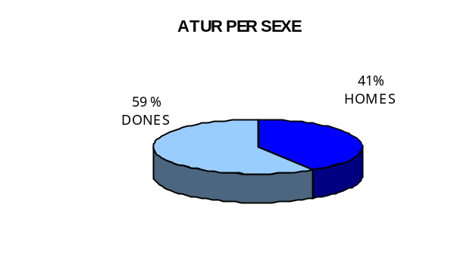
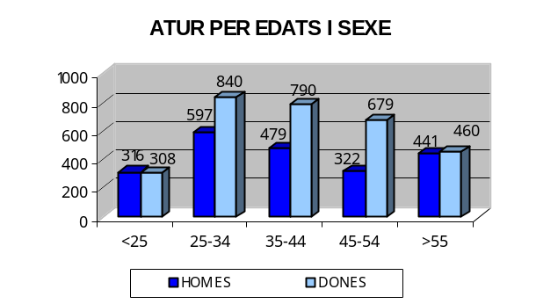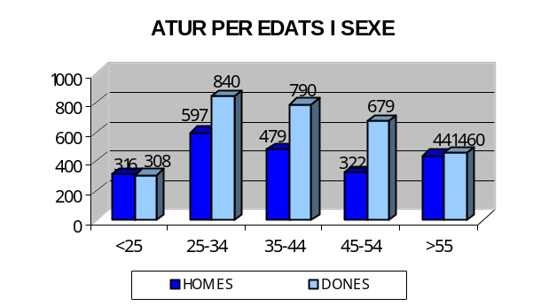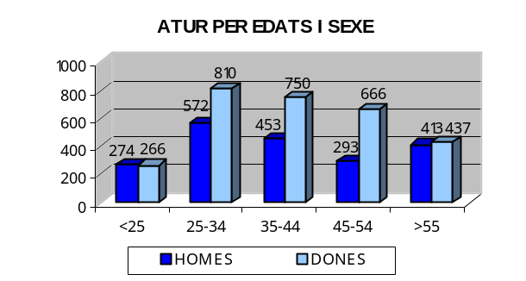

ATUR PER NIVELLS ACADÈMICS I ACTIVITATS ECONÒMIQUES
GARRAF | SENSE  ESTUDIS | ESTUDIS PRIMARIS INCOM. | ESTUDIS  PRIMARIS COM. | PROGR. FORM.  OCUP. | EDUCACIÓ GENERAL | TEC. I PROF. SUP. | UNIV.  1r CICLE | UNIV. 2n i 3r CICLE | ALTRES ESTUDIS SEC. | TOTAL
CANYELLES | 1 | 3 | 11 | 10 | 91 | 9 | 5 | 1 | - | 131
CUBELLES | 1 | 20 | 41 | 50 | 307 | 30 | 25 | 12 | 1 | 487
OLIVELLA | - | 3 | 7 | 14 | 54 | 6 | - | 2 | - | 86
SANT PERE DE RIBES | 6 | 59 | 94 | 87 | 720 | 47 | 30 | 46 | 1 | 1.090
SITGES | 3 | 26 | 38 | 55 | 510 | 46 | 35 | 68 | - | 781
VILANOVA I LA GELTRÚ | 15 | 198 | 248 | 222 | 1.666 | 112 | 83 | 112 | 1 | 2.657
TOTAL COMARCA | 26 | 309 | 439 | 438 | 3.348 | 250 | 178 | 241 | 3 | 5.232

GARRAF | AGRICULTURA |  | INDÚSTRIA |  | CONSTRUCCIÓ |  | SERVEIS |  | SENSE OCUP.  ANTERIOR |  | TOTAL
 | GENER 2006 | FEBRER  2006 | GENER 2006 | FEBRER  2006 | GENER 2006 | FEBRER  2006 | GENER 2006 | FEBRER  2006 | GENER 2006 | FEBRER  2006 | GENER 2006 | FEBRER  2006
CANYELLES | 1 | 1 | 30 | 30 | 15 | 13 | 89 | 84 | 4 | 3 | 139 | 131
CUBELLES | 6 | 4 | 58 | 63 | 55 | 44 | 359 | 368 | 8 | 8 | 486 | 487
OLIVELLA | 1 | 1 | 19 | 20 | 7 | 5 | 59 | 59 | 2 | 1 | 88 | 86
SANT PERE DE RIBES | 14 | 14 | 150 | 147 | 126 | 132 | 759 | 759 | 30 | 38 | 1.079 | 1.090
SITGES | 5 | 4 | 85 | 84 | 61 | 56 | 644 | 621 | 21 | 16 | 816 | 781
VILANOVA I LA GELTRÚ | 38 | 32 | 384 | 392 | 323 | 328 | 1.753 | 1.798 | 100 | 107 | 2.598 | 2.657
TOTAL COMARCA | 65 | 56 | 726 | 736 | 587 | 578 | 3.663 | 3.689 | 165 | 173 | 5.206 | 5.232

EVOLUCIÓ DEL NOMBRE D'AUTÒNOMS A LA COMARCA DEL GARRAF
(Desembre 2000-2005)
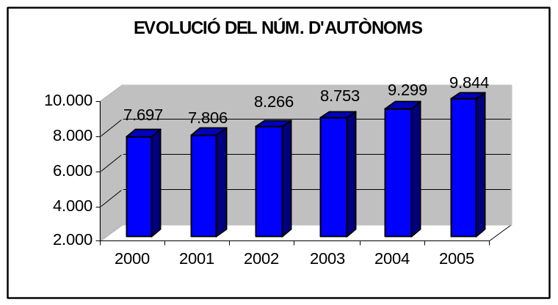

GARRAF | 2000 | 2001 | 2002 | 2003 | 2004 | 2005
CANYELLES | 143 | 152 | 176 | 197 | 235 | 265
CUBELLES | 448 | 486 | 514 | 598 | 667 | 744
OLIVELLA | 73 | 90 | 119 | 142 | 168 | 197
SANT PERE DE RIBES | 1.687 | 1.710 | 1.863 | 1.965 | 2.099 | 2.192
SITGES | 1.913 | 1.910 | 1.990 | 2.091 | 2.191 | 2.329
VILANOVA I LA GELTRÚ | 3.433 | 3.458 | 3.604 | 3.760 | 3.939 | 4.117
TOTAL COMARCA | 7.697 | 7.806 | 8.266 | 8.753 | 9.299 | 9.844

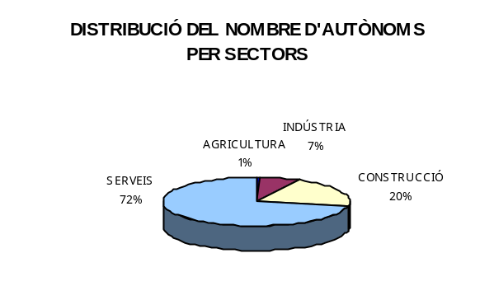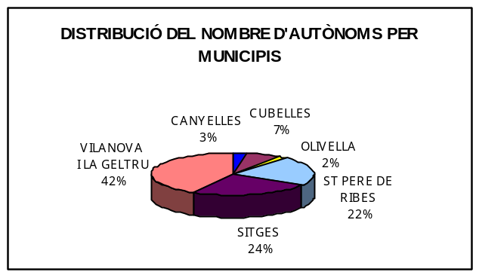

NOMBRE D'AUTÒNOMS PER ACTIVITATS ECONÒMIQUES (Desembre 2005)
GARRAF | AGRICULTURA | INDÚSTRIA | CONSTRUCCIÓ | SERVEIS | NO CLASSIFICATS | TOTAL
CANYELLES | 1 | 12 | 95 | 157 | - | 265
CUBELLES | 8 | 47 | 187 | 501 | 1 | 744
OLIVELLA | 2 | 9 | 57 | 129 | - | 197
SANT PERE DE RIBES | 8 | 169 | 610 | 1.403 | 2 | 2.192
SITGES | 11 | 128 | 241 | 1.948 | 1 | 2.329
VILANOVA I LA GELTRÚ | 26 | 326 | 771 | 2.990 | 4 | 4.117
TOTAL COMARCA | 56 | 691 | 1.961 | 7.128 | 8 | 9.844
FONT: Xarxa d'Observatoris Locals del Mercat de Treball de la Diputació de Barcelona a partir de les dades del Dpt. de
Treball de la Generalitat de Catalunya





